Servicio de Evaluación de Pobladores Rurales, Prestadores de Servicios
Profesionales, Organismos de la Sociedad Civil, e Instituciones.

“2015, Año del Generalísimo José María Morelos y Pavón”
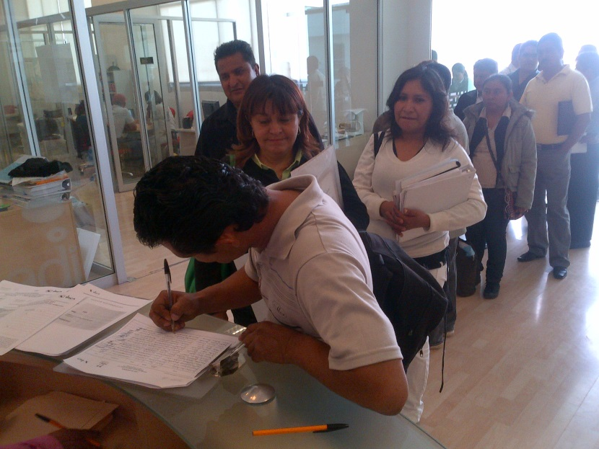

MODALIDAD:
HABILITACIÓN
COMO PROVEEDOR DE SERVICIOS PROFESIONALES

2015

Esta obra se publica bajo la responsabilidad de la Dirección General Adjunta de Evaluación y Certificación del Instituto Nacional para el Desarrollo de Capacidades del Sector Rural, A.C.

Vigencia del documento en la Página Web del INCA Rural: Tercer trimestre del 2015.

Instituto Nacional para el Desarrollo de Capacidades del Sector Rural

Directorio

C. Ligia Noemí Osorno Magaña
Directora General

Ing. Guadalupe Leticia Barrón Estrada
Directora General Adjunta de Evaluación y Certificación

C. José Ángel Domínguez Vizcarra
Director General Adjunto de Desarrollo y Difusión

Lic. Raúl Barroso Aguirre
Director General Adjunto de Planeación y Administración

Respetable Compañero(a):

Si eres una persona adulta con estudios profesionales o técnicos relacionados con la agronomía, veterinaria, sociología, biología o cualquier otra carrera o especialidad relacionada con el desarrollo rural sustentable, la información siguiente puede ser de tu interés.
El Instituto Nacional para el Desarrollo de Capacidades del Sector Rural (INCA Rural), en su carácter de asociación civil y empresa de participación estatal mayoritaria sectorizada a la Secretaría de Agricultura, Ganadería, Desarrollo Rural, Pesca y Alimentación (SAGARPA), para el cumplimiento de sus servicios dirigidos a la población rural, tiene la necesidad de contratar a Prestadores de Servicios Profesionales (PSP), conforme a los requerimientos de los proyectos, programas o estrategias concertadas con las instituciones del sector.
En este ámbito, si tienes vocación e interés en proporcionar tus servicios profesionales en los procesos de desarrollo de capacidades, te invitamos a conocer en qué consiste la habilitación, cuáles son los requerimientos y cómo te podrías integrar a los equipos de profesionales coordinados por el INCA Rural.

¡Bienvenido (a)!

Habilitación

Esta modalidad del Servicio de Evaluación de Pobladores Rurales, Prestadores de Servicios Profesionales, Organismos de la Sociedad Civil, e Instituciones, está dirigida a prestadores de servicios profesionales que desean integrarse a un proceso de preselección para participar como proveedor de servicios en un proceso de desarrollo de capacidades.
Los criterios y procedimientos de participación a la evaluación, se establecen en términos de referencia o convocatorias publicadas en la página web del INCA Rural.
El objetivo es reconocer los conocimientos y desempeños que posee el interesado, en temas relacionados con el desarrollo de capacidades en el sector rural, a partir de los criterios y procedimientos establecidos en convocatorias o términos de referencia vigentes.

Las convocatorias vinculadas con la habilitación de Prestadores de Servicios Profesionales generalmente se publican en el primer semestre del año, por lo que te sugerimos revisar periódicamente la página www.inca.gob.mx
Es importante que tus documentos estén actualizados, legibles, sin tachaduras ni enmendaduras, toda vez que éstos serán parte de tu expediente. que estén disponibles, de manera física como electrónica, así como las evidencias que respaldan tu Saber y Saber Hacer; por ejemplo: diagnósticos comunitarios, planes de negocios, etc., desarrollados por ti y relacionados con el tema de interés señalado en la convocatoria respectiva.

Procedimiento general
Los pasos a seguir para participar en el proceso de habilitación, son los siguientes:
- Revisar los términos de la convocatoria Realizar en tiempo y forma el procedimiento de preregistro/registro indicado en la convocatoria.
- Recibir y atender los requerimientos solicitados en comunicado(s) del INCA Rural, en el que se indica en su caso, tu situación para continuar participando en la siguiente etapa de la evaluación con propósitos de habilitación.
- Presentarte físicamente en la sede designada, para continuar con tu participación en el proceso de selección.
- Esperar la publicación de los resultados de la evaluación en la Página Web del Instituto o el medio indicado para ello.
- Si resultas seleccionado, deberás ponerse en contacto con la persona señalada en la convocatoria, para continuar con el trámite administrativo.
- Para poder firmar el contrato de prestación de servicios profesionales relacionado con la convocatoria, se requiere aprobar la evaluación y cumplir satisfactoriamente con todos los requisitos administrativos.

Aspectos que se evalúan
Los procesos de evaluación del Instituto están orientados a las competencias laborales; por lo tanto, los aspectos que se evalúan generalmente se integran de los siguientes: Saber, Saber Hacer y Saber Ser.
El Saber se refiere a los conocimientos que la persona posee, derivado de su formación académica y experiencia. El Saber Hacer es la aplicación del Saber; es decir, demostrar cómo se realiza algo. El Saber Ser es la actitud que demuestra la persona al desempeñar una actividad o tarea.
La valoración de estos aspectos sucede durante el proceso al que eres convocado y es presencial, conforme a la convocatoria, para realizar las siguientes actividades:
- Participar en un examen de conocimientos.
- Ser entrevistado por un evaluador.
- Entregar al evaluador el Curriculum vitae y soporte documental.

Tiempo
Una vez que apruebas la evaluación y cumples con los requerimientos administrativos, debes esperar la publicación de los resultados de la evaluación; comúnmente se publican en la Página Web del Instituto, en el lapso de una a cuatro semanas.
Por ello, deberás prepararte para iniciar con los servicios profesionales en el momento en que se te indique. Generalmente se requiere desplazarse hasta el municipio o localidad donde está la población objetivo a atender. Por lo tanto, es importante contar con los recursos requeridos y la disponibilidad de tiempo, para llevar a cabo las actividades o tareas comprometidas de manera satisfactoria, y responder en su caso, a los procesos de evaluación/acompañamiento subsecuentes.

Forma de pago
Los servicios profesionales contratados por el INCA Rural son pagados en función de “productos”. Estos son entregables que sustentan el cumplimiento de una actividad o tarea profesional, por ejemplo, el diseño de un plan de negocios o el informe de un taller de formación. Es importante señalar que la forma de pago no es por el tiempo proporcionado, como en otros contratos, sino por los productos, los cuales deben ser a entera satisfacción de la parte contratante o de los productores que reciben el servicio.
Los procesos de desarrollo de capacidades, conforme a los esquemas de trabajo promovidos por el Instituto, tienen por lo regular una duración entre 8 y 12 meses, tiempo en que el PSP debe desempeñar sus actividades profesionales y obtener los productos comprometidos.

Requisitos para la contratación
El Prestador de Servicios Profesionales una vez que aprueba la evaluación y recibe su dictamen como habilitado, debe cumplir de manera satisfactoria con los requerimientos administrativos señalados en la convocatoria.

Para personas físicas:
- Curriculum vitae (actualizado).
- 2 fotografías tamaño infantil (blanco y negro).
- Acta de nacimiento (copia).
- CURP (copia).
- Comprobante de domicilio fiscal (copia), con vigencia menor a 3 meses.
- Identificación oficial: credencial de elector, pasaporte vigente o cartilla (copia).
- Comprobante de estudios: título o cédula profesional (copia).
- Cedula fiscal (RFC), incluyendo dirección fiscal (copia).
- Recibos o facturas que cumplan con los requisitos fiscales (vigentes).
- Carta de Cuenta Bancaria para depósito (Fecha, Nombre, Banco, CLABE interbancaria y firmada por el prestador de servicios y/o proveedor). Y Comprobante de cuenta bancaria.
- Opinión de No Adeudo ante el SAT conforme al Art. 32-D del Código Fiscal de la Federación
- Dos cartas de recomendación.

Para personas morales:
- Curriculum vitae de la empresa, actualizado.
- Acta constitutiva (copia).
- Poder notarial del representante legal.
- Comprobante del domicilio fiscal (copia).
- Identificación oficial del representante legal (credencial de elector, pasaporte vigente o cartilla)
- Comprobante de Estudios (Título o Cédula profesional) del representante legal (1 copia).
- Comprobante de estudios (título o cédula profesional) del prestador que otorga el servicio (copia).
- Cedula Fiscal (RFC), incluyendo dirección fiscal.
- Facturas que cumplan con los requisitos fiscales (vigentes).
- Carta de cuenta bancaria para depósito (fecha, nombre, banco, número de clabe interbancaria y firmada por el representante legal).
- Carta de No Adeudo ante el SAT, conforme al Art. 32-D del Código Fiscal de la Federación.
- Carta de NO INHABILITACIÓN.
- Ultimo estado de la situación financiera firmado por el contador o última declaración ante la SHCP.
- Carta compromiso del consultor asumiendo responsabilidad de llevar a cabo los trabajos hasta la conclusión satisfactoria.
Conforme a los propósitos del presente documento, los requisitos señalados para personas físicas y morales, tienen el carácter informativo y pueden variar conforme a las especificaciones de las convocatorias.

Para mayor información

Dirección General Adjunta de Evaluación y Certificación
Ing. Guadalupe Leticia Barrón Estrada
Directora General Adjunta de Evaluación y Certificación
Tel. (55) 38 71 10 00 Ext. 46035
Asistente:
C. Rosalba Calva Flores, Ext. 46068

